2.05.06 Mitarbeiterauswertung
Die Mitarbeiterauswertung realisiert die mitarbeiterbezogenen Auswertungen und Übersichten bezüglich Auslastung und Kapazitäten. Dazu gehören allgemeine Übersichten, Zeit- und Tätigkeitsnachweise, Plan/Ist-Vergleich, Auslastungs- und Kapazitätsauswertungen und Übersichten über Abwesenheiten (Urlaub, Krankheit, ...).
Tipp: Mehr zu diesem Thema erfahren Sie im Abschnitt Bedienung der Auswertungen und Mitarbeiterauswertung.
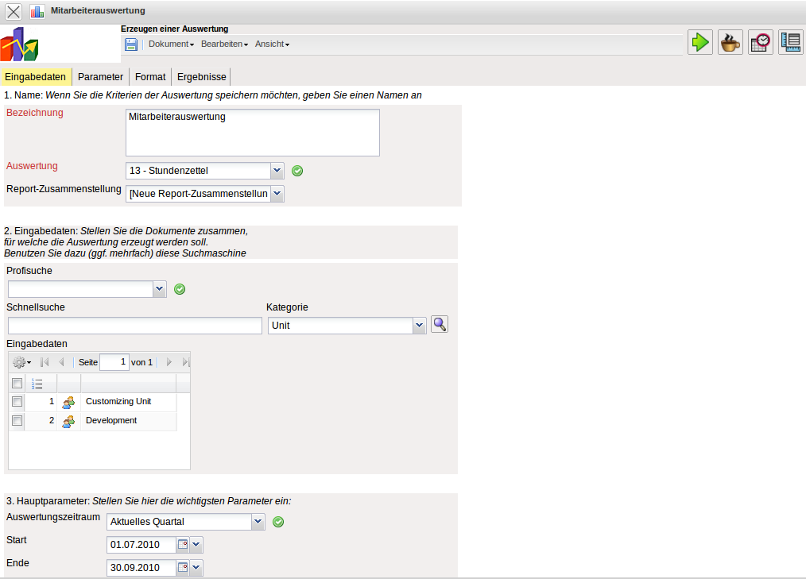
... und der Betrachtungszeitraum “Aktuelles Quartal”. Anschließend wird die Auswertung “Stundenzettel” ausgeführt.
Die Maske besteht aus folgenden Elementen:
Auf dem Reiter “Eingabedaten”:

1. Name
- Bezeichnung: In diesem Feld wird die Bezeichnung der Auswertung definiert, falls diese gespeichert werden soll (beispielsweise für die Zeitdienste oder zum Verwalten der Auswertungsergebnisse).
- Auswertung: Die Mitarbeiterauswertung beinhaltet folgende Auswertungen:
- Mitarbeiterübersicht
- Zeitnachweise
- Tätigkeitsnachweise und Stundenzettel
- Mitarbeiter Plan/Ist
- An-/Abwesenheitsübersicht
- Projektzeit Intern/Extern
- Ressourcenauswertung
- An-/Abwesenheitsübersicht
- Abwesenheitsübersicht
- Projektzeit Extern-Intern
- Dienstleistungsbericht
- Ausdruck Teamkalender
und die Kapazitätsauswertungen:
- Auslastungsübersicht I, II und III
- Kapazitätenauswertung I, II und III
- Kalenderübersicht I und II
- Report-Zusammenstellung: In diesem Feld kann die neue Report-Zusammenstellung ausgewählt werden.
- *Anmerkung: Je nach Version sind evtl. auch weitere Auswertungen verfügbar! ===== 2. Eingabedaten ===== * Profisuche: Diese Auswahlbox ermöglicht die Verwendung von Profisuchen für die Eingabedaten der Auswertung. Diese Profisuchen müssen sich allerdings die unterstützten Kategorien beziehen. * Suchmaschine: Schnellsuche und Kategorie: Dieses Element dient der Filterung der selektierten Daten aus den Kategorien. Als Auswahl zur Selektion stehen die Dokumenttypen Arbeitspaket, Mitarbeiter, Projekt, Tätigkeit und Unit zur Verfügung. Die Bedienung der Suchmaschine wird auch in Abschnitt 3.02.3 beschrieben und kann hier ggf. mehrfach ausgeführt werden. * Eingabedaten: Unter diesem Feld sind die ausgewählten Selektionskriterien für die Auswertung aufgelistet. Diese Eingabedaten können aus der Profisuche, der Standard-Suchmaschine oder der persönlichen Ablage stammen. ===== 3. Hauptparameter ===== * Auswertungszeitraum: Diese Auswahlbox bezieht sich auf den Auswertungszeitraum (Elemente Start und Ende) und ermöglicht für die Zeitdienste eine parametrisierte Definition des Zeitraumes. Diese Auswahl (Aktuelle Woche, Aktueller Monat, ..., Nächster Woche, Letzte Woche, ...) kann auch genutzt werden, um die manuelle Definition von Start und Ende zu vereinfachen. * Start und Ende: In diesen Feldern kann als Selektionskriterium ein Zeitintervall eingegeben werden, um den Betrachtungszeitraum für die Auswertung einzugrenzen. 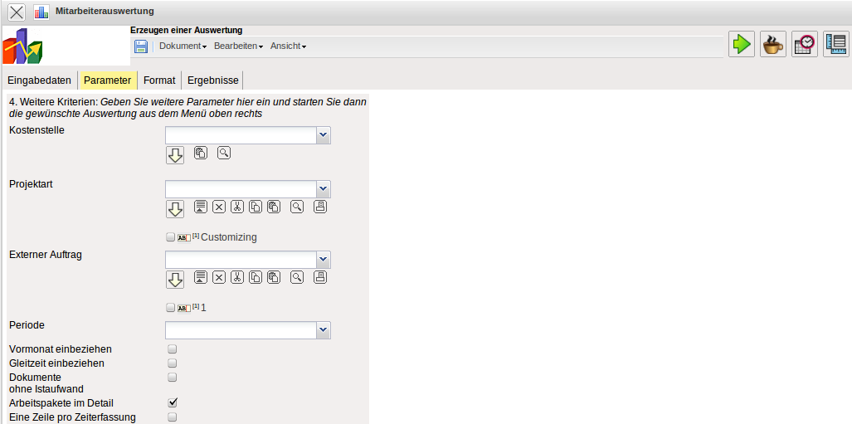 Auf dem Reiter “Parameter”: ===== 4. Weitere Kriterien ===== * Kostenstelle: In dieser Auswahlbox können als Selektionskriterium Kostenstellen ausgewählt werden. Diese Kostenstellen beziehen sich auf die Kostenstelle der Mitarbeiter und schränken entsprechend die Auswahl der betrachteten Mitarbeiter ein (es werden nur Mitarbeiter angezeigt, die dieser (diesen) Kostenstelle(n) zugeordnet sind). * Projektart: In dieser Auswahlbox können als Selektionskriterium Projektart ausgewählt werden. Diese Arten beziehen sich auf die Kategorie des Projektes und schränken entsprechend die Auswahl des Projektes ein (es werden nur Projekte angezeigt, die dieser (diesen) Projektart(en) zugeordnet sind). * Externer Auftrag: Diese Auswahl bezieht sich auf das Extern-Kennzeichen des Projektes und schränkt entsprechend die Auswahl des Projektes ein (es werden nur externe Projekte angezeigt). * Periode: Diese Auswahlbox wird bei der Kapazitätsauswertung herangezogen, um eine Periode (wöchentlich, monatlich, ...) für die Betrachtung der Kapazitäten für die ausgewählten Mitarbeiter zu definieren. * Vormonat und Gleitzeit einbeziehen: Die Option Vormonat einbeziehen berücksichtigt die Gleitzeitstunden (Über- oder Unterstunden) des Vormonats und die Option Gleitzeit einbeziehen berücksichtigt alle Gleitzeiten (vom ersten Mitarbeitervertrag; siehe auch Arbeitszeitverwaltung). * Dokumente ohne Istaufwand: Diese Option steuert, ob in der generierten Auswertung auch Zeilen ohne Aufwände aufgelistet werden sollen (Kennzeichen gesetzt) oder unterdrückt werden sollen (Kennzeichen nicht gesetzt) * Arbeitspakete im Detail: Dieses Kennzeichen steuert, ob in der generierten Auswertung Arbeitspakete (Kennzeichen gesetzt) oder Vorgänge (Kennzeichen nicht gesetzt) angezeigt werden sollen. 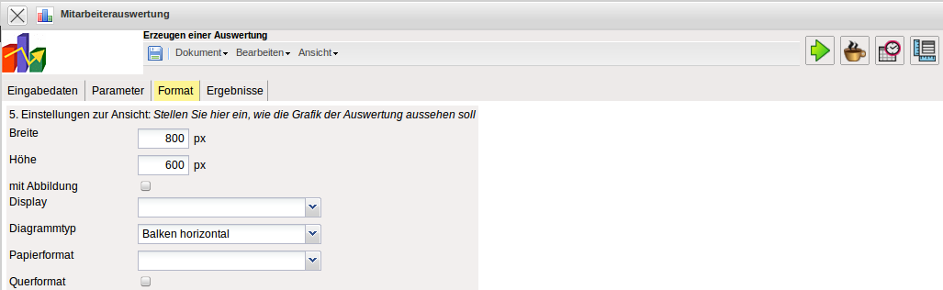 Auf dem Reiter “Format”: ===== 5. Einstellungen zur Ansicht ===== * Breite: Mit diesem Feld wird die Breite in Pixel (px) der graphischen Auswertung festgelegt. * Zeilenhöhe: Mit diesem Feld wird die Größe der Schriftart in Punkten (pt) bei graphischen Auswertung festgelegt. * mit Abbildung: Mit Hilfe dieser Auswahl können, zusätzlich zu den Listen, Graphiken für einige Auswertungen generiert werden. * Display: Mit Hilfe dieser Auswahl kann die erzeugte Auswertung in verschiedenen Formaten erzeugt werden. Unterstützt werden HTML (Standardeinstellung), CSV, XLS, RTF und PDF. * Diagrammtyp:** Mit Hilfe dieser Auswahl kann für die erzeugte Auswertung ein Diagrammtyp ausgewählt werden. Projectile bietet verschieden Balkendiagramme (2D, 3D, vertikal, horizontal, ...), Balkenstapel, Linien- und Flächendiagramme sowie Tortengraphiken und Blasendiagramme.
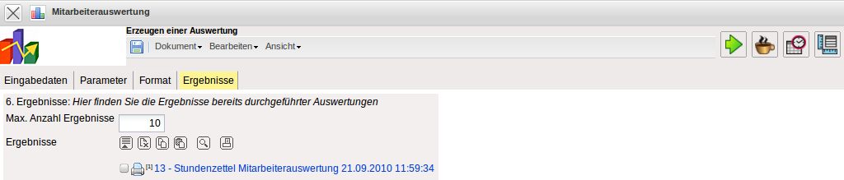
Auf dem Reiter “Ergebnisse”:

6. Ergebnisse
In diesem Reiter befinden sich die maximale Anzahl der Ergebnisse und die Ergebnisse der bereits durchgeführten Auswertungen.

